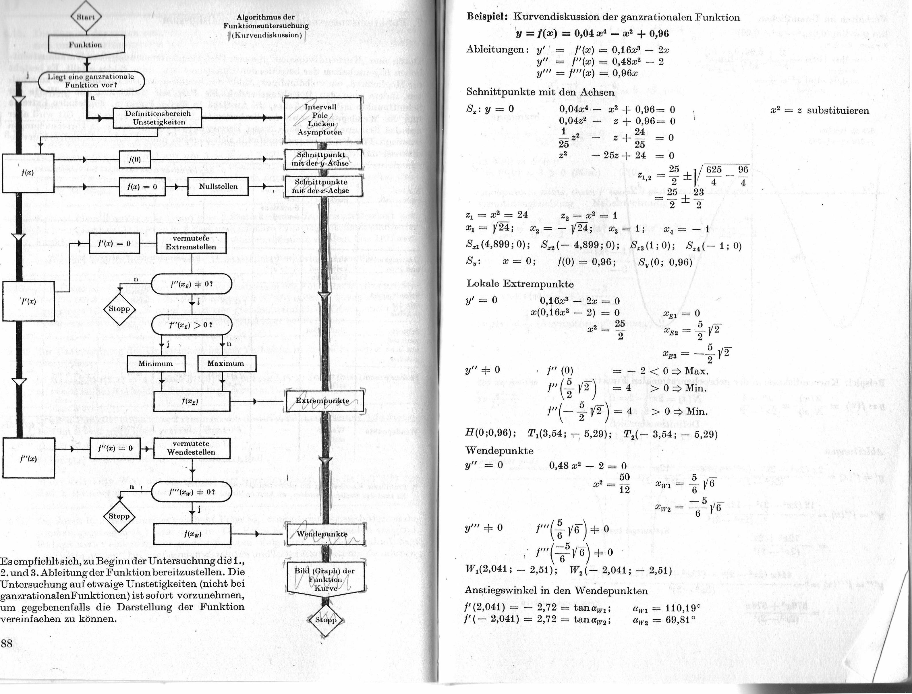
S_{z}: y 0
0,04x⁴ - x² ± 0,96= 0 0,04z² - z + 0,96= 0
25 ¹ 2 24
z - z + 2_{b} = 0
z² - 25z + 24 = 0
25 1 / 625 96
^{Z}1,2 = -₂ / ₄- -
25 23
2 2
xEl= 0
5 ,/-
xs.2 = ⁻₂ Y²
y' = 0 0,16x³ - 2x = 0
x(0,16x² - 2) = 0
x-., = 25
2
a_{wl} = 110,19° et_{w}, = 69,81°
('(2,041) - 2,72 = tan a_{w}, ;
f' (- 2,041) = 2,72 = tanix_{wa};
Beispiel: Kurvendiskussion der ganzrationalen Funktion = f(x) = 0,04 x⁴ - x² ÷ 0,96
Ableitungen : y' ' = f'(x) = 0,16x³ - 2x y" = f"(x) = 0,48x² — 2 yl" = im(x) = 0,96x
Schnittpunkte mit den Achsen
Z1 = X² = 24 z, = x² = 1
= 1/271; x, = - )124; x₃ = 1; x₄ = - 1
S_{x3}(4,899; 0) ; S:2(⁻ 4,899; 0); S.3(1 ; 0) ; S:4(⁻ ¹; 0)
2₂: x = 0; f(0) = 0,96; 8₂(0; 0,96)
Lokale Extrempunkte
x„ --⁵
2
)12
f" (⁰) - 2 < 0 u Max.
f"e₂⁵ 01 =4 > 0 Min.
f"(- = 4 > 0 i Min.
H(0;0,96); T₁(3,54; 5,29); T₂(- 3,54; - 5,29)
Wendepunkte
y" =0 0,48 x² - 2 = 0
x_{µ},₁= -6-⁵ g
-5 _,,--
x11'2 = ₆ v o
5
,_{i6 0}
6 r
-
f"'⁵ 1/ 6) + 0
W₁(2,041; - 2,51); - W₂( - 2,041; 2,51)
Anstiegswinkel in den Wendepunkten
y" 0
Afilgimum
Minimum
vermutete I
Wendestellen
1"(x) = 0
1,unktion
Liegt eine ganzrationale Funktion vor?
Definitionsbereich Unstetigkeiten
Algorithmus der
Funktionsuntersuchung
- 1( Kurvendiskussion) I
/1;Z va II
cken
Asymiitoten
1(⁰)
Sehi
mit de•AA te^{\-}
1"'(% of
.r]
Axt.,
IP
1(x) = Nullstellen
vermutete I Extremstellen
1'(x) = 0
Es empfiehlt sich, zu Beginn der Untersuchung did 1., 2. und 3. Ableitung der Funktion bereitzustellen. Die Untersuchung auf etwaige Unstetigkeiten (nicht bei ganzrationalenFunktionen) ist sofort vorzunehmen, um gegebenenfalls die Darstellung der Funktion vereinfachen zu können.
88
Schnittpunkte mit der x-Achse
2 50

^{x} 12
x² = z substituieren

